🌟玩釜山搭星宇5天(不走人蔘保肝+升等1晚五花)~SKYLUGE釜山天際線斜坡滑車(含2次券)+纜車~水果大福DIY+韓服體驗+韓式下午茶【星宇】
行程特色
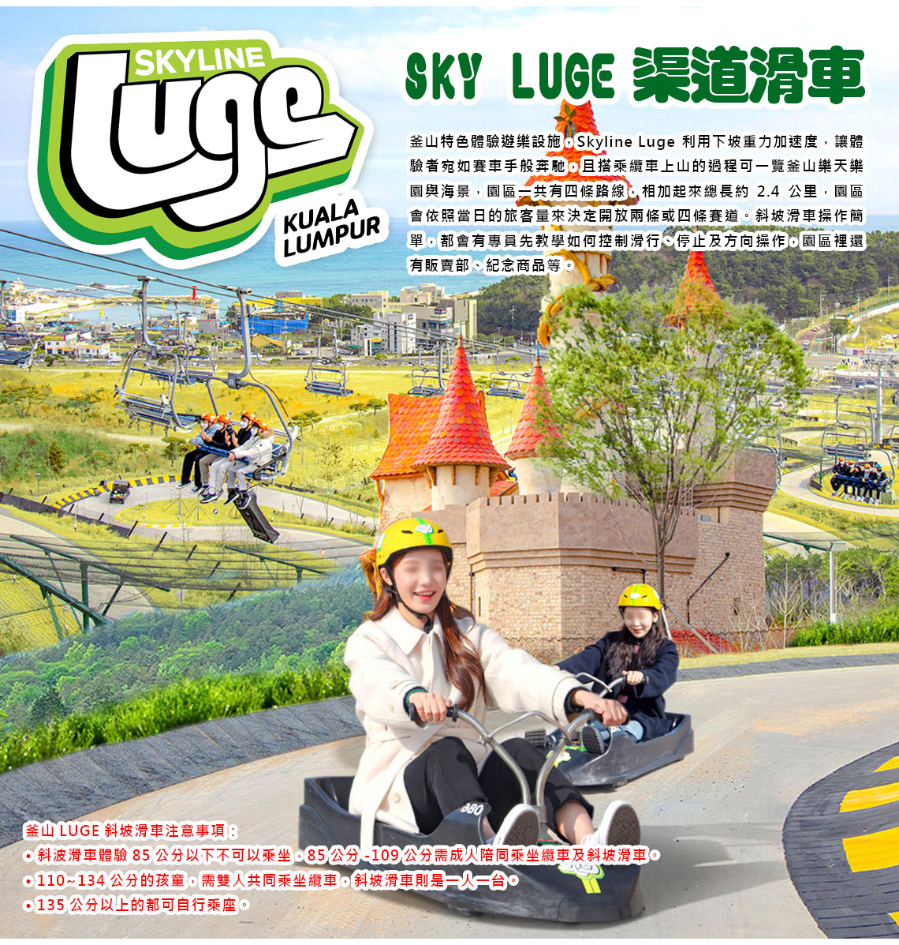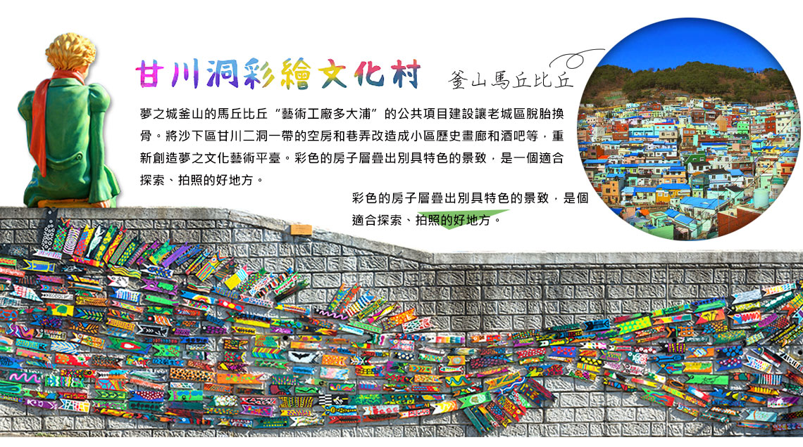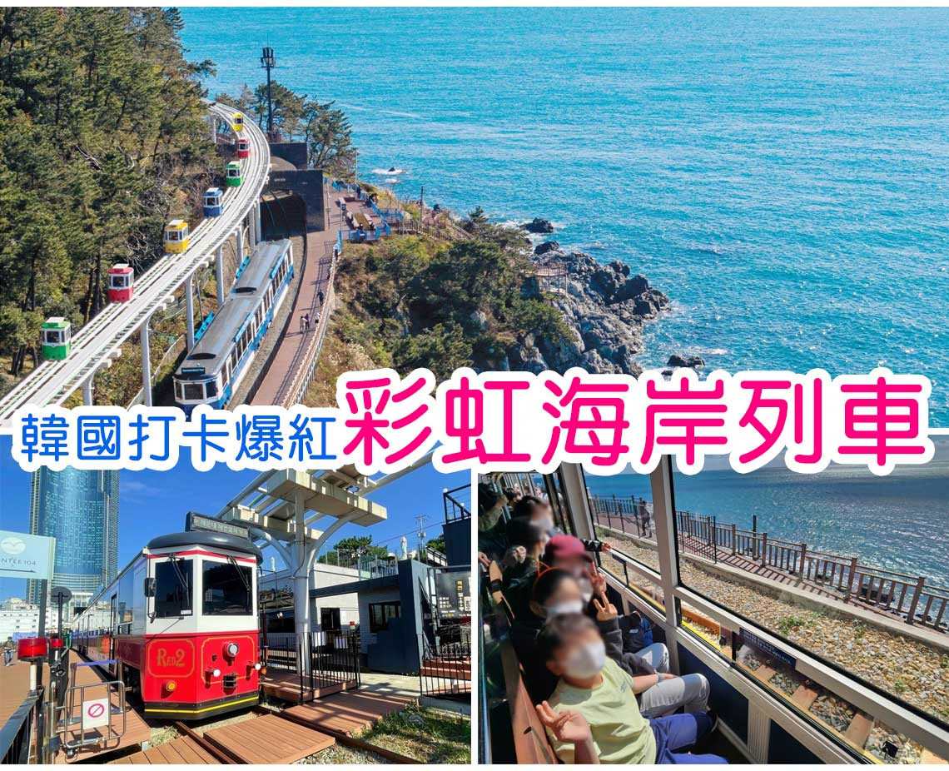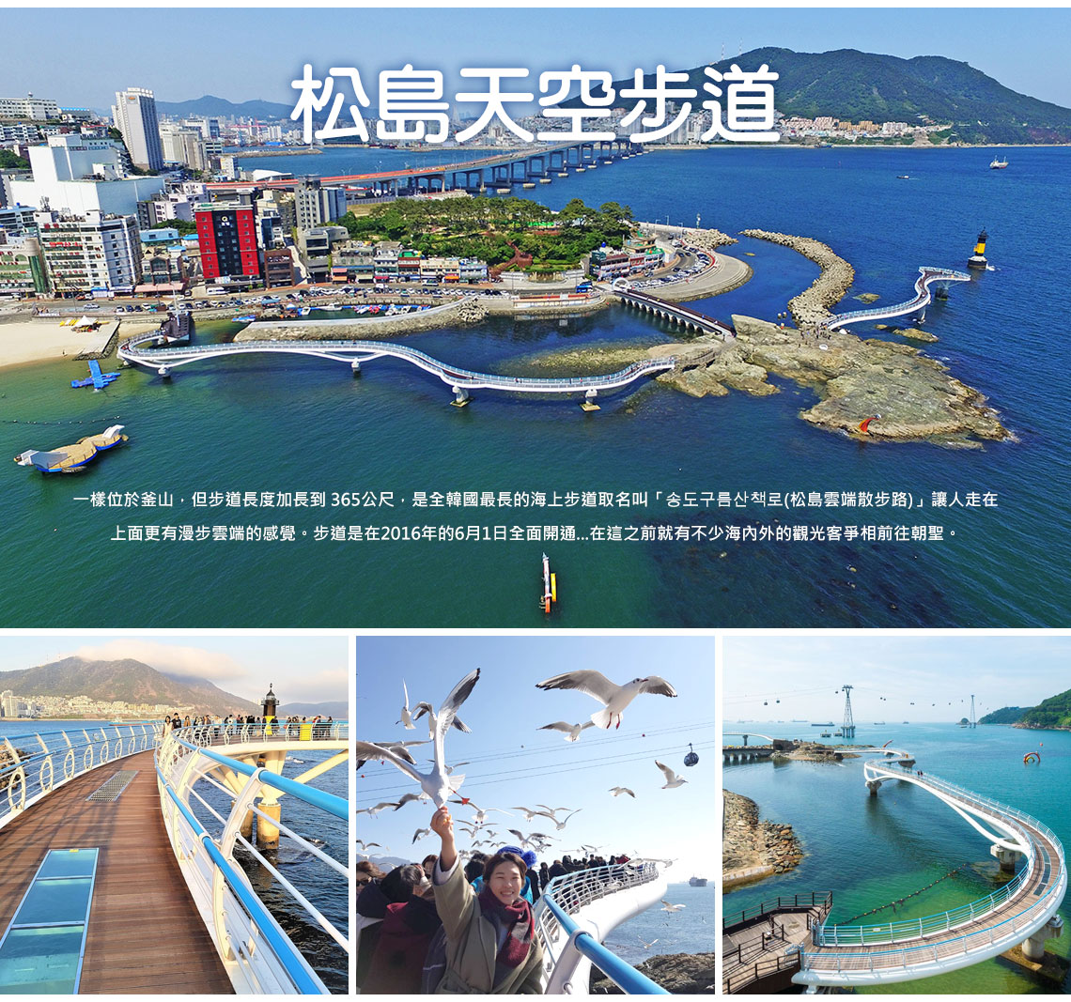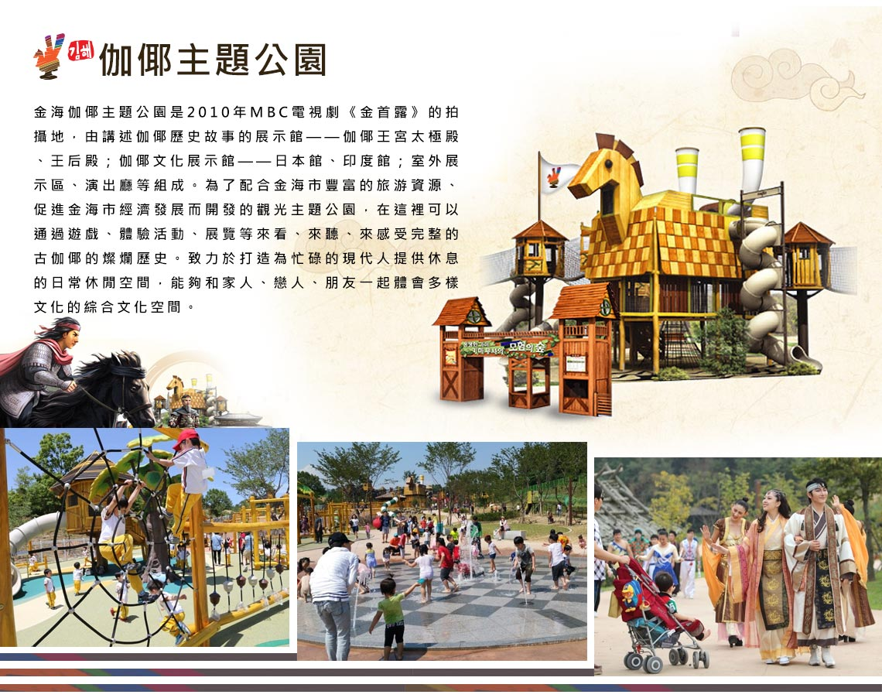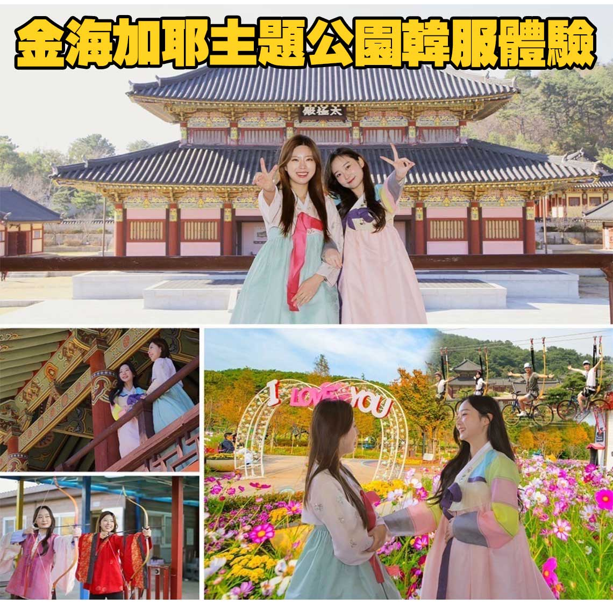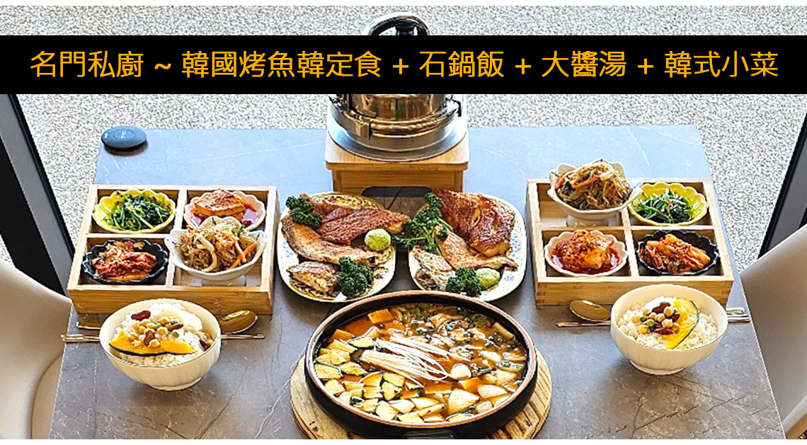

行程內容
第  1  天 | 桃園機場/釜山機場 1445/1755
 | 早餐：XXX 中餐：機上簡餐 晚餐：【韓國藍絲帶認證】 松亭三代豬肉湯飯+韓式小菜+長壽麵
 | 住宿： 釜山TRINITY 或 釜山ARBAN CITY 或 釜山Best In City Hotel 或 THE KING HOTEL 或 釜山NOTTE LA MIA 或同級
第  2  天 | Blue Line Park海岸列車→海雲臺市集小吃一條街→SKYLUGE渠道滑車+纜車(二次體驗券)→樂天OUTLET  【Blue Line Park海岸列車】位於海雲臺尾浦-青沙浦-松亭區段長達4.8公里的舊鐵道所改建而成，是釜山海雲臺觀光特區的核心觀光設施之一，沿著海岸線一路延伸的鐵軌欣賞美麗的海景。  【釜山海雲臺市場】是避暑觀光客必訪地之一。在此可四處遊覽並享受購物的樂趣，不僅有各種新鮮便宜的蔬菜、肉類與魚貝類，還有飯捲、辣炒年糕等各式各樣的美食。  【SKY LUGE渠道滑車】2021年新開幕釜山特色體驗遊樂設施，Skyline Luge利用下坡重力加速度，讓體驗者宛如賽車手般奔馳，且搭乘纜車上山的過程可一覽釜山樂天樂園與海景，園區一共有四條路線，相加起來總長約2.4公里，園區會依照當日的旅客量來決定開放兩條或四條賽道。斜坡滑車操作簡單，都會有專員先教學如何控制滑行、停止及方向操作，園區裡還有販賣部、紀念商品等。  釜山LUGE斜坡滑車注意事項：  • 斜波滑車體驗85公分以下不可以乘坐，85公分-109公分需成人陪同乘坐纜車及斜坡滑車。  • 110~134公分的孩童，需雙人共同乘坐纜車，斜坡滑車則是一人一台。  • 135公分以上的都可自行乘座。  本活動有一定的危險程度，請務必遵守安全守則及配帶護具設施，並與旁車保持安全距離，年齡超過65歲以上或身高95公分以下或未滿48個月的小孩，不能搭乘。  【樂天OUTLET】為韓國規模最大、產品最新的韓國代表免稅店，在這裡可以一次滿足您購物的需要，可稱是世界流行重鎮的免稅店，可充分享受購物的樂趣。
早餐：飯店內早餐 中餐：【韓味食堂】~釜山鮑魚一隻雞+年糕+手工麵條+哈韓熟食區
晚餐：烤肉叔叔(五花肉+烤排骨+里肌肉)+大醬湯+韓式小菜無限量吃
 | 住宿： 釜山TRINITY 或 釜山ARBAN CITY 或 釜山Best In City Hotel 或 THE KING HOTEL 或 釜山ALMOND 或同級
第  3  天 | 海女文化展覽館→加耶主題公園+韓服體驗(一小時)+塗鴉秀→松島天空步道→松島龍宮雲橋→南浦洞時尚鬧區  【海女文化展覽館】指的是位於韓國釜山的影島海女文化展覽館。 該展覽館旨在保存和宣傳韓國的海女文化，展示包括海女的口哨聲、服裝、漁撈工具、捕撈的海產，以及記錄海女工作與人生的影片。  【伽倻主題公園】為了配合金海市豐富的旅游資源、促進金海市經濟發展而開發的觀光主題公園，在這裡可以通過遊戲、體驗活動、展覽等來看、來聽、來感受完整的古伽倻的燦爛歷史。致力於打造為忙碌的現代人提供休息的日常休閒空間，能夠和家人、戀人、朋友一起體會多樣文化的綜合文化空間。  【松島天空步道】一樣位於釜山，但步道長度加長到 365公尺，是全韓國最長的海上步道取名叫「송도구름산책로(松島雲端散步路)」讓人走在上面更有漫步雲端的感覺。步道是在2016年的6月1日全面開通...在這之前就有不少海內外的觀光客爭相前往朝聖。  【韓服體驗】韓服是自古傳承而來的韓國傳統服飾，至今仍是傳統節日或結婚典禮等重要日子的一種主要服裝。穿著韓服走在古典，高低錯落的飛簷黑瓦搭配暖色的木造門窗、梁柱，低調卻不失大氣的韓屋裡，彷彿走進朝鮮時代士大夫的大家庭之中。而韓服最大的特徵就在於它同時融合了直線與曲線，穿上之後給人一種柔和且優雅的感覺。  【塗鴉秀】結合了音樂、光線並利用幽默的表現，舞台表演結合各種畫作表現，將每幅畫變的栩栩如生，讓每幅畫在最後完成時都保證使您驚呼連連，讓您輕鬆地觀賞演出，同時體會最美的藝術氣息，您絕對不能錯過！※註：若遇秀休館或滿座，行程將作先後順序調整，不便之處敬請見諒！  【松島龍宮雲橋】松島龍宮天空步道全長127公尺，寬2公尺，既能體驗到走在海上的刺激感，還能享受海上一望無際的大好風光，以及各種鬼斧神工般的奇岩怪石。步道還設置了夜間照明，使這裡看上去如同浮在海面上的海市蜃樓，顯得夢幻無比，因而成為釜山西區的新地標。  【南浦洞時尚鬧區】此地最大的魅力還是在於擁有各種不同流行時尚的購物商品，讓您能盡情購物，享受購物的快感與樂趣。主要街道上的知名品牌、國內外品牌到80%優惠的過季商品大拍賣等暢貨中心，各種您所想像不到的購物商品應有盡有，是購物族的最愛。
早餐：飯店內早餐 中餐：加耶園內套餐 (主餐+韓式湯品+韓式小菜)
晚餐：名門私廚~韓國烤魚韓定食+石鍋飯+大醬湯+豐富小菜
 | 住宿： 釜山TRINITY 或 釜山ARBAN CITY 或 釜山Best In City Hotel 或 THE KING HOTEL 或 釜山ALMOND 或同級
第  4  天 | 積木村(甘川洞文化村)→韓流時尚彩粧店→白險灘文化村→韓國文化體驗營(水果大福DIY+韓服體驗+韓式下午茶)→釜山西面鬧區  【甘川洞文化村】夢之城釜山的馬丘比丘“藝術工廠多大浦”的公共項目建設讓老城區脫胎換骨。將沙下區甘川二洞一帶的空房和巷弄改造成小區歷史畫廊和酒吧等，重新創造夢之文化藝術平臺。彩色的房子層疊出別具特色的景致，是一個適合探索、拍照的好地方。  【白險灘文化村】這一帶原本為釜山舊市區白淺灘街，連接蓬萊山上彎彎流下的小溪，一路沿著蜿蜒山勢向下流的溪水，看起來就像是下過白雪一般，所以才取名為白淺灘文化村。將老舊的民房進行整修並且加設藝術裝置創作作品後，才成為了能夠體驗影島居民生活的獨特文化藝術村。  【韓國文化體驗營(水果大福DIY)】水果大福DIY+韓服體驗+韓式下午茶  【西面鬧區】釜山明洞之稱~西面，最大也最熱鬧的購物區，西面1號街是指從舊天佑莊至LG服務中心之間的一條寬8m、長330m的街道，位於釜山市釜山鎮區，是西面繁華的街道，以藝術街聞名。以西面1號街大型標誌為中心，四周聚集了許多酒吧和咖啡館。燈光絢爛的酒吧、美食街，總是充滿快樂、熱鬧的氛圍。
早餐：飯店內早餐 中餐：★米其林指南必比登推薦★百年土種蔘雞湯
晚餐：方便逛街 敬請自理
 | 住宿： 五花四星級凱悅嘉軒酒店 或 釜山五花NORTH HARBOR 或 釜山五花特二級 ISQUARE 酒店 或 釜山格蘭歐西里雅(帝寶兩房一廳) 公寓式酒店 或 海雲台 SONO MOON 或同級
第  5  天 | 韓國超市巡禮→釜山機場/桃園機場 1230/1345  【韓國超市巡禮】韓國綜合連鎖超市，種類繁多的韓國泡麵、零食、伴手禮，可以選擇！  註：所有加工肉類（含真空包裝）不可以帶回台灣。
 | 早餐：飯店內早餐 中餐：機上簡餐 晚餐：XXX
 | 住宿： 溫暖的家 或同級

注意事項
《成團人數》
- 本行程最低出團人數10人以上(含)，最多為42人以下(含)，台灣地區將派遣合格領隊隨行服務。
《行程費用不包含以下項目》
- 售價不含全程領隊、導遊及司機之服務費，每人每日300元台幣。
- 個人新辦護照費用。
- 旅遊平安保險及旅遊不便險。
- 若於韓國確診時之隔離飯店及相關車資等費用。
- 返台檢疫要求之檢測、隔離飯店及相關車資等費用。
- 純係私人之消費：如行李超重費、自購商品、飲料酒類、洗衣、電話、電報及私人交通費。
- 若為一位大人 或 一位大人帶一位嬰兒報名參加，或需求單人入住一間房，需加收單房差。
- 一經確認後如個人因素取消或被拒絕入境韓國，將無法申請退費。
- 團體旅責險不包含當地染疫後的所有醫療費用。
《參團須知與相關提醒》
- 以上行程僅供參考，正確之行程內容、班機時間、降落城市及住宿飯店，請以行前說明會資料為準。
- 團體若為特殊拜會團、會議參展團、學生團體，不適用於本行程之報價，需另行報價。
- 本行程恕不接受韓籍旅客及其家屬參團;當地參團須提供來回電子機票，恕不接受於韓國打工度假及工作者參團。
- 特殊規定如下：參加本行程若逢以下條件限定，費用需另計：
A.此行程報價限持中華民國護照散客參團適用，整組包團、參展團、會議團、學生團等特殊團體需另行估價，詳情請洽詢您的服務人員。旅客若提供或隱瞞不實資料經查明屬實，本公司有權拒收訂單，此為維護雙方誠信及旅遊品質，造成不便之處，敬請見諒。
B.學生及外籍人士(不含韓國籍)，單持一本外國護照者，每人需加收NTD6,500元。(彩妝照走)
C.單筆訂單不足24歲及65歲以上報名人數不可超過半數，若超過半數則價格另議～請洽業務人員。
D.此行程報價僅適用於正常之散客報名，如遇特殊團體則團費需另計～請洽業務人員。
- 本行程設定為團體旅遊行程，故為顧及旅客於出遊期間之人身安全及相關問題，於旅遊行程期間，恕無法接受脫隊之要求；若因此而無法滿足您的旅遊需求，建議您另行選購團體自由行或航空公司套裝自由行，不便之處，尚祈鑒諒。亦不接受單幫客，僅能接受持台灣護照之旅客參團，持非台灣護照者，請洽業務人員另行報價確認。
- 本團體行程景點若客人不參加者，視為自動棄權，恕無法退費，本產品報價中所含景點門票等均按旅行社扣價核算，旅客不再享受其他折扣與優惠，亦不另行退還差價。
- 為考量旅客自身之旅遊安全並顧及同團其它團員之旅遊權益，年滿70以上及行動不便者之貴賓須有同行家人，方始接受報名，不便之處，尚祈鑑諒。
- 韓國因響應環保減少廢氣、汽機車、大型車停車超過3分鐘即須熄火關閉引擎，否則將會記點罰款，故司機會等客人上車後再開引擎及空調，請見諒！

